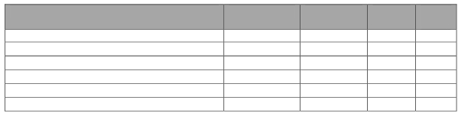

SURAT TUGAS
---------------------------------------------
Nomor : 12/ 622 /F-Stgs/IX/2014
Tentang
PENGAJARAN MATA KULIAH
PADA SEMESTER GANJIL TAHUN AKADEMIK 2014/2015
--oo0oo--

Dekan Fakultas Ekonomi & Bisnis Universitas Mercu Buana, memberikan tugas kepada :

Nama dosen : Budiantoro, Drs. MA
NIDN/NUPN/NIK : / 197580683
Program studi : Manajemen
Jabatan akademik :
dengan jadwal mata kuliah sebagai berikut :

Mata Kuliah/sks KodeKelas Waktu Ruang Jml.
Mhs.
Sistem Informasi Manajemen / 3 DA5321EL 13:15-15:45 B-402 26
/
/
/
/
/

Tugas pengajaran ini mencakup kewajiban memberikan kuliah tatap muka maupun e-learning sesuai dengan jadwal dan SAP/RAPEM/URAIAN TUGAS, menyusun modul kuliah, meng-upload modul, mengevaluasi kehadiran mahasiswa, membuat soal ujian, melakukan pengawasan ujian, serta melakukan entry nilai pada Sistem Informasi Akademik (SIA) UMB, melakukan dokumentasi hardcopy dan softcopy mengenai riwayat pengajarannya untuk kepentingan pengembangan karir dosen.
Demikian, agar penugasan pengajaran ini dapat dilaksanakan dengan penuh tanggung jawab.

Dikeluarkan di : Jakarta
Pada Tanggal : 01 September 2014
----------------------------------------------
Dekan,
Ttd
Prof. Dr. Wiwik Utami, Ak., MS., CA
NIDN/NIK : 0009046001/196600182

Fakultas Ekonomi dan Bisnis
KAMPUS MENARA BHAKTI
Jl. Raya Meruya Selatan No.01, Kembangan, Jakarta Barat 11650
Telp. 021-5840815/ 021-5840816 (Hunting), Fax. 0215871312
http://www.mercubuana.ac.id, e-mail : feb@mercubuana.ac.id

